Творческий проект «Краски осени. Поделка из овощей и цветов.»
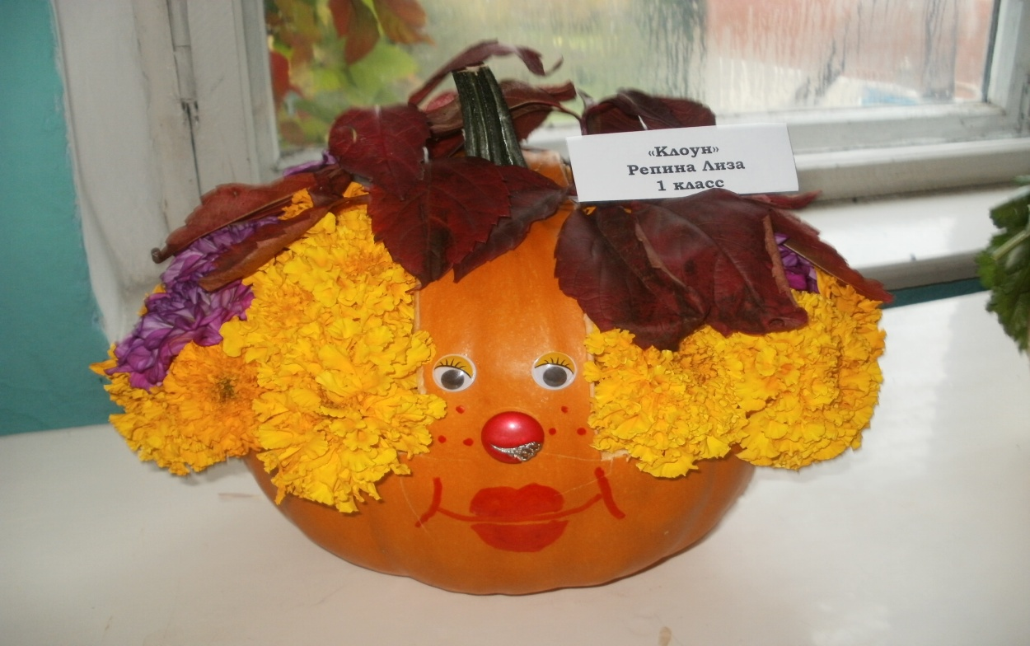
Тематика: Технологии
Автор: Репина Елизавета
Руководитель: Прокина Елена Сергеевна
Учреждение: МБОУ «Сибирячихинская СОШ»
Класс: 1
Проект был реализован в рамках совместной деятельности: дети, педагоги и родители.
Учащаяся в ходе творческого проекта по технологии на тему "Краски осени. Поделка из овощей и цветов" демонстрирует процесс изготовления поделки из тыквы и цветов на тему "Краски осени", а также изучает историю декоративно-прикладного искусства, в том числе поделки из овощей, фруктов и цветов.
В рамках тематической недели «Урожай» реализованной в октябре, было необходимо пополнить развивающую среду группы. И совместно с детьми во время беседы в первый день реализации темы – момент погружения в тему, было принято решение совместно с родителями оформить выставку поделок из овощей «Краски осени».
Предложенная автором творческая работа по технологии "Краски осени. Поделка из овощей и цветов" будет интересна для учеников 2 класса, 3 класса, 4 класса начальной школы, а также для всех, кто любит заниматься рукоделием, интересуется прикладным искусством, стремится создавать интересные и оригинальный вещи своими руками из подручных материалов.
В данной работе разработан план и представлена простейшая техника выполнения изготовления поделки, которая позволят с первого раза выполнить работу над изделием правильно и добиться положительного результата.
Цель проекта:
1.Оценить свои возможности в проектной деятельности.
2.Самостоятельно изготовить изделие выбранного проекта.
3.Разработать этапы выполнения проекта.
4.Оценить проделанную мною работу.
Этапы выполнения проекта:
1.Почему мне необходимо изготовить именно эту поделку.
2.Выбрать вариант поделки.
3.Выбрать необходимые инструменты, материалы и оборудование для изготовления выбранной мной поделки.
4.Определить последовательность изготовления выбранной поделки.
5.Подсчитать материальные затраты на изготовление выбранной мной поделки.
6.Оценить качество изготовленной мной поделки.
7.Изготовить самостоятельно и оценить поделку.
8.Дооформить получившуюся поделку.
9.Самооценить проделанную мною работу.
Я хочу изготовить самостоятельно поделку. Моя задача изготовить клоуна из овощей и цветов.
Почему я решил изготовить именно её ?
Я очень люблю цирк. С большим интересом я хожу на выступления клоунов и интересуюсь их профессией. Я даже представить себе не могла, что такое на первый взгляд легкое и смешное представление требует долгих и сложных репетиций. Об этом я узнала когда мы с мамой посмотрели видео в интернете о том как готовят представления в цирке. Я всегда представляю себе рыжеволосого с красным носом клоуна с широкой улыбкой.
На занятии нам сказали, что будем делать поделки из овощей и фруктов. Мне захотелось сделать своего любимого клоуна. Да и всё, что нужно для этого, у нас было дома.
Для изготовления клоуна нам понадобятся:
тыква средних размеров,
свежие цветы бархоцев,
листья вьюна «девичий виноград»,
цветы георгин,
пуговка для носика,
пара глазок,
маркер красного цвета.

Стоимость поделки.
Моя поделка не дорогая. Я с Еленой Сергеевной рассчитал её стоимость.
Тыква, цветы, листья вьюна, пуговка есть дома, мне их покупать не нужно. Глазки для клоуна мне дала Елена Сергеевна.
Маркер- 18 рублей.
Итого: 18 рублей стоит моя поделка.
Выбор инструментов и приспособлений для изготовления моей поделки.
Мою поделку я буду изготавливать за своим рабочим местом в классе. Буду использовать клеёнку, разделочную доску для того, чтобы не испачкать парту. Мне понадобится нож, тыква средних размеров,свежие цветы бархатцев, листья вьюна «девичий виноград», цветы георгин, пуговка для носика, пара глазок, маркер красного цвета.
Этапы изготовления моей поделки.
1.Для работы по изготовлению клоуна мне надо вырезать из тыквы корзину и вычистить ее от внутренних семян и волокон.
2. Далее вставляем цветы в корзину и наливаем немного воды, так как тыква будет служить еще и вазой.
3. Приклеиваем глазки они самоклеящиеся.
4. Носик делаем из пуговки, поскольку она на ножке то мы просто ее втыкаем в тыкву
5Маркером рисуем веснушки и ротик.
Буду изготавливать мою поделку, в той последовательности, которую я описал ранее.
Процесс изготовления поделки.
1.Сначала я помою тыкву, высушу ее.
2. Затем попрошу Елену Сергеевну помочь вырезать из тыквы корзинку, поскольку тыква тверда и в силу своего возраста мне эта задача непосильна.
3.Затем я самостоятельно вычищу внутренности тыквы.
4.Потом я повторю правила техники безопасности при работе с режущими предметами. Обрежу ножки цветов одинаковой длины и расставлю их в корзине из тыквы заполнив ее водой.
5.Примерно намечу расположение глазок и приклею их.
6.Затем воткну в тыкву пуговку которая будет служить носиком.
7.Нарисую веснушки и ротик маркером.
Всё. Клоун готов.
Далее я оценю качество моей поделки.
Контроль качества.
Внешний вид: поделка получилась аккуратной и красивой.

Самооценка.
Мне кажется, что мой творческий проект получился. Я приложила старания, чтобы изготовить самостоятельно поделку.
Защита творческого проекта.
Всё вышеизложенное я повторю на защите проекта. Я покажу родителям и моим друзьям мою работу на празднике урожая, которую я сделала сама. В выполнении моего проекта мне помогала учительница технологии Прокина Елена Сергеевна. Она мне помогла записать мой проект на бумагу, так как я ещё не могу самостоятельно описать весь процесс своей деятельности. Я хочу и дальше с помощью учителя технологии разрабатывать и выполнять другие проектные задания.

Рассматривание альбома «Фрукты и овощи».
Лото «Овощи».
Чтение В. Куприн «Отцовское поле».
Беседа «Зачем заготавливать овощи и фрукты на зимний период».
Составление описательных загадок об овощах и фруктах.
Наблюдение за трудом взрослых на огороде.
Игровое упражнение «Что за чем» (от семян - к урожаю).
Заключительный этап:
Создание выставки «Осенний калейдоскоп».


